19) O sólido a seguir possui:

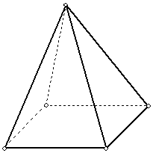

a) 6 faces, 5 vértices e 9 arestas.

b) 5 faces, 5 vértices e 8 arestas. (correto)

c) 5 faces, 7 vértices e 8 arestas.

20) O sólido a seguir possui:

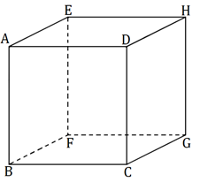

a) 6 faces, 8 vértices e 10 arestas.

b) 6 faces, 6 vértices e 8 arestas.

c) 6 faces, 8 vértices e 12 arestas. (correto)

21) O sólido a seguir possui:

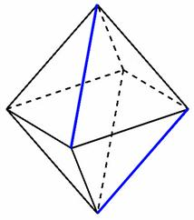

a) 8 faces, 10 vértices e 15 arestas.

b) 8 faces, 8 vértices e 14 arestas.

c) 8 faces, 6 vértices e 12 arestas. (correto)

22) O sólido a seguir possui:

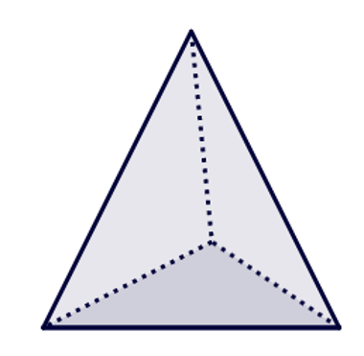

a) 4 faces, 4 vértices e 6 arestas. (CORRETO)

b) 3 faces, 8 vértices e 4 arestas.

c) 8 faces, 6 vértices e 6 arestas.

23) O sólido a seguir possui:

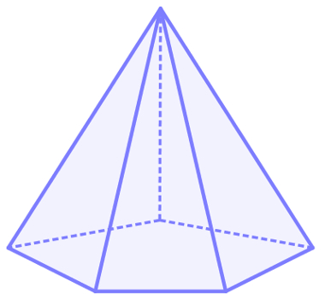

a) 6 faces, 5 vértices e 9 arestas.

b) 6 faces, 6 vértices e 10 arestas. (correto)

c) 5 faces, 7 vértices e 8 arestas.